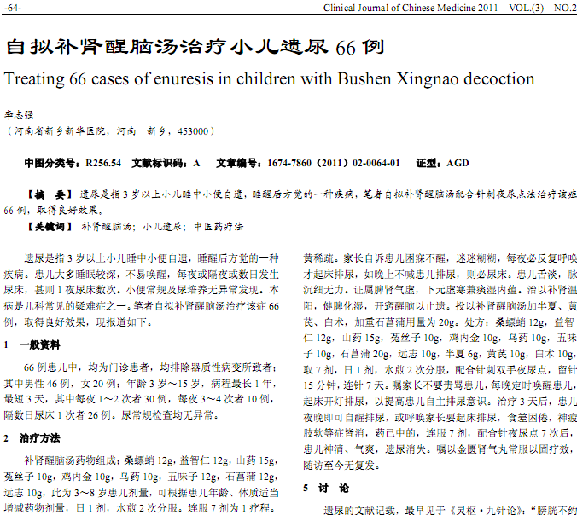
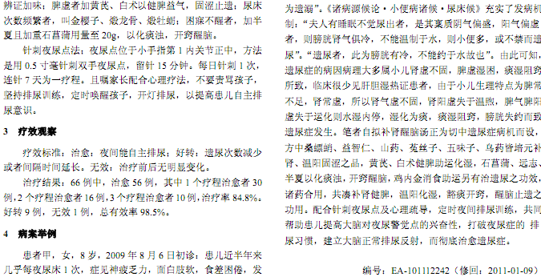
相似文献：
 | 醒脑开窍针刺法加阴三针治疗遗尿症63例 |  | 72-73

